運用SiO₂添加量合成具低熱膨脹係數堇青石的研究

*林逸歆¹顏富士² 向性一³ 范馨文⁴
¹成功大學資源工程學系博士生
²成功大學資源工程學系名譽教授
³成功大學資源工程學系教授
⁴成功大學資源工程學系碩士生

摘 要
本研究將合成堇青石配方中的部分高嶺土以SiO₂(石英粉)及Al₂O₃取代，希望藉由改變SiO₂添加量來合成高α相堇青石含量的低熱膨脹係數堇青石材料（底下簡稱堇青石）。實驗以高嶺土、滑石、Al₂O₃、SiO₂(石英粉)為原料，先設計出堇青石計量配方S8.6。再改變配方中SiO₂添加量，得到SiO₂不足或過量的五種配方:S7.5、S8、S8.3、S8.9、S9.2。實驗主要透過PSD、DTA、XRD等儀器分析結果。結果發現： SiO₂添加量不足抑制了β-堇青石生成並在低溫中合成較大量的α-堇青石，更助於在後續高溫獲得高α相含量的堇青石複合材料，同時具有更低的熱膨脹係數。
關鍵詞：SiO₂、堇青石、高嶺土、氧化鋁

一、前言
1.1 堇青石礦物由來及特性
堇青石(Cordierite, 2MgO•2Al₂O₃•5SiO₂)一般為高度變質之富Mg-Al礦物，常見於接觸變質區域中的富鋁岩石中^{[1]}。礦物學上堇青石具有三同分異構物，分別是α-、β-、以及μ-。
一般工業用堇青石材料為人工合成。最常使用的合成方法為固態反應法，以鎂鋁矽礦物粉末為原料，例如：滑石(Talc，3MgO·4SiO₂·H₂O)、高嶺土(Kaolin，Al₂O₃·2SiO₂·2H₂O)、氧化鋁(Alumina，Al₂O₃)、氧化矽(Silica，SiO₂) 、或三水鋁石(Gibbsite，Al(OH)₃)等，經混合均勻後熱處理至1350ºC而得^{[2]}。堇青石因具低熱膨脹係數、良好的抗熱震性能、耐火度及機械性質，在工業上廣為應用。其低熱膨脹係數特性係來自於α-堇青石，堇青石中α相越多其熱膨脹係數越低^{[3]}。
在目前的研究中發現，以固態反應法合成α-堇青石的路徑有以下三條:
2Al₂O₃ + 2(MgO·SiO₂) + SiO₂
α-2MgO·2Al₂O₃·5SiO₂ (1100ºC~1200 ºC) (1)
β-2MgO·2Al₂O₃·5SiO₂
α-2MgO·2Al₂O₃·5SiO₂ (1200 ºC ~1250 ºC) (2)
2(MgO·Al₂O₃) + 5SiO₂
α-2MgO·2Al₂O₃·5SiO₂ (1200 ºC ~1350 ºC) (3)
其一是由氧化鋁、頑火輝石(Enstatite，MgO·SiO₂)、氧化矽合成(式(1))；其二、三是由β-堇青石相變而來(式(2))；其三以鎂鋁尖晶石(Spinel，MgO·Al₂O₃)及氧化矽反應而得(式(3))^{[4]}。

1.2 SiO₂減量與熱膨脹係數關係
在MgO-Al₂O₃-SiO₂三元相圖中略偏MgO、Al₂O₃的範圍有一低熱膨脹區，亦即減少SiO₂含量可使熱膨脹係數下降( Fig. 1)^{[5]}。而堇青石計量組成點(2MgO·2Al₂O₃·5SiO₂)即位在MgO-Al₂O₃-SiO₂三元相圖中的低熱膨脹區，熱膨脹係數為0.90 x10⁻⁶ ºC⁻¹ (RT-1000 ºC)。

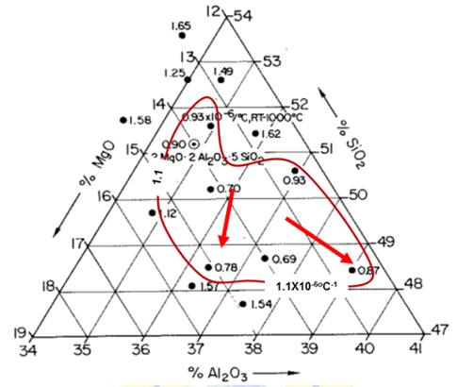
Fig. 1 化學組成與熱膨脹係數之關係圖^{[3]}

1.3 (合成堇青石過程) SiO₂的取得
在以高嶺土、滑石、及氧化鋁粉末為原料合成堇青石的過程中，SiO₂參與了堇青石的合成。於1000ºC左右，高嶺土、滑石生成富鋁紅柱石(Mullite，Al₂O₃·2SiO₂)及頑火輝石，同時熔融出SiO₂ (式(4)、式(5))。由熔融出的SiO₂再和生成之過渡相反應生成堇青石(式(1)、式(3)) ^{[3]}。
3(Al₂O₃·2SiO₂) 3Al₂O₃·2SiO₂+ 4SiO₂ (4)
3MgO·4SiO₂3(MgO·SiO₂)+SiO₂ (5)

二、研究目的
研究目的即是希望透過SiO₂ (石英粉)添加量的改變，得到熱膨脹係數更低的高α相含量堇青石複合材料。

三、研究方法
3.1 配方設計
以高嶺土(d₅₀=410nm)、滑石(d₅₀=680nm)、氧化鋁(d₅₀=210nm)、氧化矽(d₅₀=270nm)為原料，設計一組堇青石計量配方(S8.6)。再以此堇青石計量配方為基礎，延伸出SiO₂不足以及過量的配方(Table 1)。將SiO₂添加量作為樣品代號，S7.5、S8、S8.3、S8.6、S8.9、S9.2。

Table 1 The calculation of raw material.
Sample | Kaolin  (g) | Talc  (g) | Corundum  (g) | Silica  (g) | Total  (g)
S7.5 | 28.5 | 41.1 | 21.8 | 7.5 | 98.9
S8.0 |  |  |  | 8.0 | 99.4
S8.3 |  |  |  | 8.3 | 99.7
S8.6 |  |  |  | 8.6 | 100
S8.9 |  |  |  | 8.9 | 100.3
S9.2 |  |  |  | 9.2 | 100.6

3.2 原料準備
滑石、高嶺土、Al₂O₃、及SiO₂以機械方式研磨來縮減粒徑或分散。上述四種原料的原始粉末粒徑d₅₀分別為6.4μm、 3.1μm、0.2μm、1μm。原料粉末皆以去離子水配製成固含量為30wt%的漿料。其中，滑石以及高嶺土漿料分別添加3.9g、3.25g的聚丙烯酸銨分散劑(Darvan 821A，Vanderbilt Minerals、LLC)。
高嶺土漿料以3mm的氧化鋯球球磨2小時，再以珠磨機進行批次珠磨。珠磨使用1mm氧化鋯球，轉速900rpm。滑石漿料以3mm氧化鋯球球磨5小時。石英漿料以3mm氧化鋯球球磨6小時。氧化鋁漿料的pH值調至4左右後，以3mm的氧化鋁磨球球磨6個小時解凝聚。球磨過程中要注意漿料的pH值，使其維持在pH4的狀態下。
滑石、高嶺土、氧化鋁以及氧化矽處理後的粒徑d₅₀分別為680nm、410nm、210nm以及270nm(Fig. 2)。
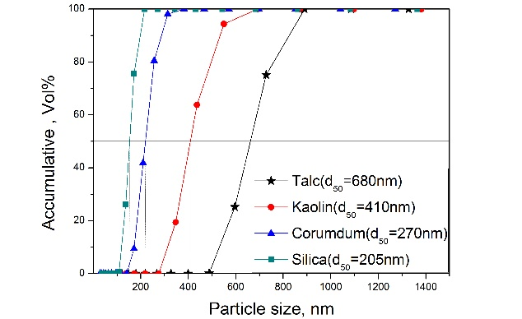
Figure 2. Particle size distributions of raw materials.

3.3 試片製作
將依照配方均勻混合後烘乾的起始粉末樣品S7.5、S8、8.3、S8.6、S8.9、S9.2經圓柱型模具，以單軸加壓製成生坯(直徑10mm，厚度1mm)。或經由長方型模具，製成長條胚(10mmx20mmx50mm)。

3.4熱處理
圓形坯:將管型爐升至預定溫度後，先將樣品推至爐中1000ºC位置持溫20分鐘，再推至設定溫度(1050ºC、1100ºC、1200 ºC)持溫20分鐘，即得分析樣品。
長條坯:以方形爐二段式持溫，於1000 ºC持溫20分鐘再升至1350 ºC持溫20分鐘，升溫速率，10ºC/min。

3.5 性質檢測
以雷射粒徑分析儀(PSD，Bettersize BT-9300H &Malvern 1000)測量粒徑分布。使用熱差分析儀(DTA/TGA，Setaram TGA92)測量樣品的熱行為。其升溫條件為10℃/min，從室溫升溫至1400℃，紀錄樣品升溫的熱差曲線。利用X光繞射分析儀(XRD，Rigaku Miniflex)，分析不同煆燒溫度得到樣品的礦物相，分析軟體為Material Data Inc.(MDI) Jade 5.0系統。

四、結果與討論
4.1 DTA熱差曲線分析
Fig. 3為樣品的熱差曲線，下圖為SiO₂過量，上圖為SiO₂不足。所有配方的Enstatite及Mullite放熱峰皆在950℃及980℃。在SiO₂過量的情況下，β-Cordierite、Spinel、α-Cordierite放熱峰的溫度皆大約延後了20℃~30℃。
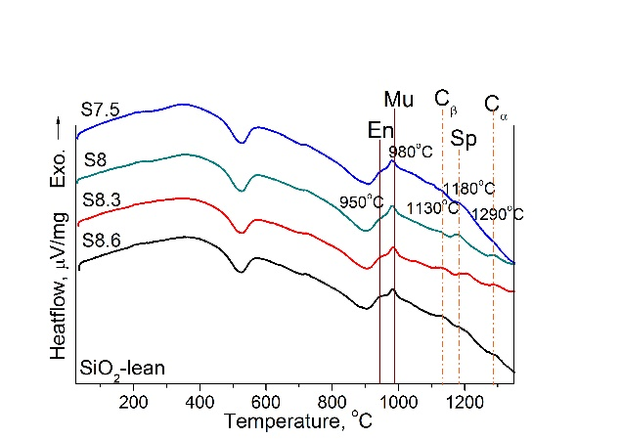
(a)

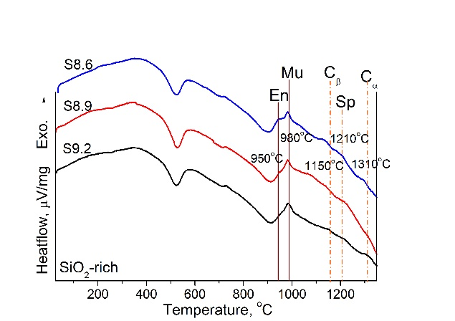
(b)
Fig. 3 DTA curves of samples (a) silica-lean and silica-rich.

4.2 熱反應階段
Fig. 4說明了個生成相出現溫度，將其分為三階段。
4.2.1:第一階段反應：1000℃
在1000℃的XRD圖上(Fig. 4(a))，所有配方皆可觀察到Mullite及Enstatite的特徵峰。配合DTA熱差曲線圖(Fig. 3)可說明，在1000℃前，SiO₂添加量過量或者不足，並未對滑石、高嶺土生成頑火輝石、富鋁紅柱石的過程產生影響。
4.2.2:第二階段反應:1050℃
Fig. 4 (b)為β-Cordierite、Spinel出現的XRD圖。SiO₂添加過量或不足皆在此溫度下出現β-Cordierite、Spinel的特徵峰。當SiO₂添加量超過堇青石計量的含量，在1050℃即出現明顯可見的β-Cordierite及Spinel特徵峰。而SiO₂不足雖也出現此兩者特徵峰，但相較之下並不明顯。
4.2.3:第三階段反應:1100℃
在1100℃初見α-Cordierite的特徵峰。然而，當SiO₂添加量超過堇青石計量配方越多，α-Cordierite的特徵峰越不明顯。由Fig. 4 中1100℃的XRD圖可得到明顯的對比。SiO₂過量的代表:S9.2的α-Cordierite特徵峰幾乎是尚未出現。而SiO₂不足的α-Cordierite特徵峰顯而易見，明顯開始生成α-Cordierite。
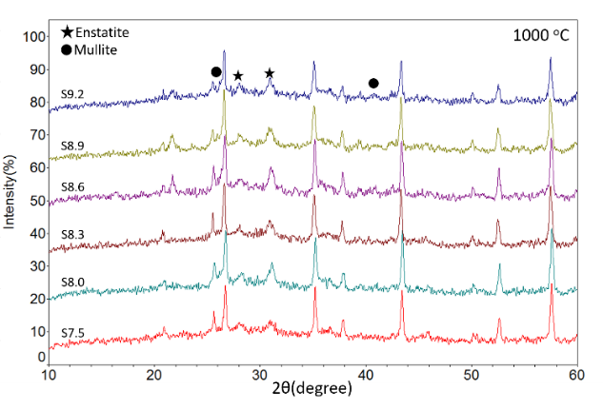
(a)

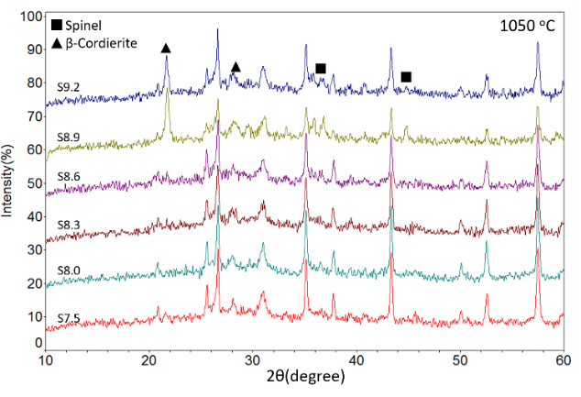
(b)

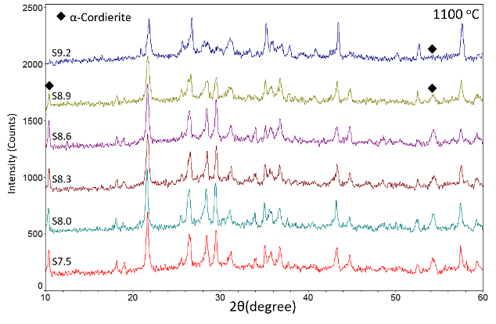
(c)

Fig. 4 XRD patterns of samples at 1000℃(a),
1050℃(b) and 1100℃(c).

4.3熱處理方法與α-Cordierite 的生成
由DTA熱差曲線分析，設計出樣品的熱處理條件。熱處理方式為兩段式持溫，第一階段持溫在1000℃。使高嶺土、滑石可以完整進行第一階段反應，生成富鋁紅柱石、頑火輝石。第二階段的持溫則為各相的生成溫度。Fig.5配合XRD圖分析的結果發現， SiO₂添加量不足抑制了β-Cordierite在1050℃時的生成，使得α-Cordierite大量生成的溫度(1100℃)提前。且得以在後續的溫度得到更大量的α-Cordierite。

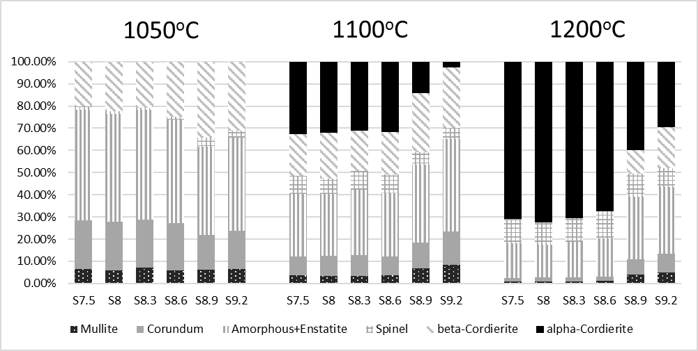
Fig. 5 Phase contents of trail samples calcined at 1050℃, 1100℃ and 1200℃.

4.4 熱膨脹係數分析
將六種樣品製成長條坯，第一階段持溫溫度同樣設定為1000℃，第二段持溫溫度則提高到一般工業用堇青石材料合成的溫度:1350℃。結果發現：熱處理過後的長條坯熱膨脹係數隨著SiO₂添加量的減少而降低(Fig.6)。SiO₂添加量不足的樣品S7.5，具有最低的熱膨脹係數:0.7138x10⁻⁶ ºC⁻¹。SiO₂添加量過量(S9.2)的熱膨脹係數則為1.1665 x10⁻⁶ ºC⁻¹。

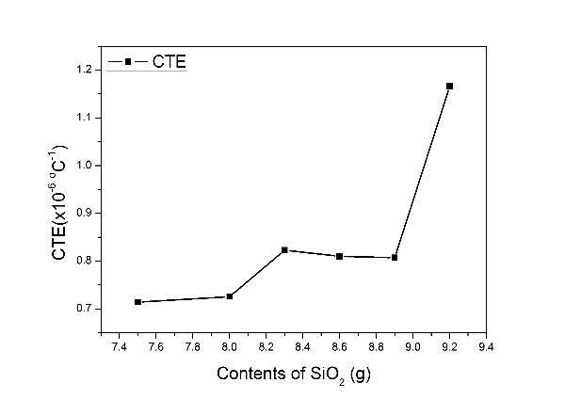
Fig. 6 Thermal expansion coefficient of samples.

五、結論
研究中透過SiO₂添加量的改變，希望獲得具更低熱膨脹係數的堇青石複合材料，結果發現:
- SiO₂添加量不足，獲得的堇青石複合材料具有更低的熱膨脹係數。
- 熱膨脹係數低的堇青石複合材料來自於其α-Cordierite含量較高。

致謝

參考文獻
- Cornelis, K. and Dutrow, B. The 23rd edition of the manual of mineral science, (2007)
- Neto, J. B. R. Hotza, D. and Moreno R. “Effect of the mechanical activation of a talc/kaolin/alumina mixture on the mechanism and kinetics of cordierite formation,” Química Nova, 37,195-199. (2014)
- 鄒永慶，高Alpha相含量堇青石粉末的生成機制與特性，國立成功大學資源工程學系碩士論文（2015）
- Hirose, Y. Doi, H. and Kamigaito, O. “Thermal-expansion of hot-pressed cordierite glass-ceramics,” Journal of Materials Science Letters, 3,153-155.(1984)
- Lachman, I. M. Bagley, R. D. and Lewis, R.M.“ Thermal-expansion of extruded cordierite ceramics,” American Ceramic Society Bulletin, 60, 202-205. (1981)

Study on fabricating low thermal expansion coefficient cordierite by using lower SiO₂ content formula

*Yi Hsin Lin¹ Fu Su Yen ² Hsing-I Hsiang ³ Hsin Wen Fan⁴
¹Ph.D. Student, Institute of Resources Engineering, National Cheng Kung University
² Emeritus Professor, Department of Resources Engineering, National Cheng Kung University
³Professor, Department of Resources Engineering, National Cheng Kung University
⁴Graduated Student, Institute of Resources Engineering, National Cheng Kung University

Abstract
In this study, powders of talc, kaolin, alumina and silica (quartz) were used to fabricate cordierite. Firstly, using the cordierite stoichiometry as the base of formulas – S8.6, test samples with various SiO₂ contents, quartz powders, making quartz powders excessive or insufficient in the raw materials were prepared. The samples then thermally treated at temperatures ranging from 1000 to 1350ºC. The results of experiment were analyzed by PSD, XRD, DTA techniques.
It is found the thermal reactions can be divided into three stages: firstly both the two series of samples showed no difference in forming enstatite and mullite. In the second stage, the SiO₂-lean samples restrained the synthesis of β-cordierite that leading to the formation of α-cordierite obviously at third reaction stage. As a result, it promoted a higher formation of α-cordierite at followed temperatures. Finally, a material with lower thermal expansion coefficient was obtained.
Keywords: SiO₂、cordierite、kaolinite、alumina

